Activación control WES — Colegios Providencia
Método: se revisa día a día el consumo 00:00–06:59 y el de sábados/domingos. Se marca control WES cuando la noche (lun–vie) cae a ~0 m³ (≤ 0.05 m³) en ≥80 % de los días hábiles con actividad diurna, es decir el colegio sigue consumiendo de día pero la madrugada queda en cero. Si además el fin de semana completo queda en cero, se etiqueta noche+finde. Si el día entero (incluida la mañana) está en cero, se clasifica como sin operación (vacaciones / corte / sin data), no como control.
Periodo: 01/10/2025 al 12/08/2026. Generado: 12-08-2026 16:00

1. Resumen — cuándo se activó el control
Liceo | Primera activación | Tramos detectados | Último tramo hasta | ¿Activo hoy?
Liceo Lastarria | 01/10/2025 | 6 | 19/04/2026 | No
Carmela Carvajal | 26/01/2026 | 1 | 01/03/2026 | No
Liceo 7 Luisa Saavedra | 29/06/2026 | 1 | 05/07/2026 | No
Liceo Juan Pablo Duarte | No detectado | 0 | — | No

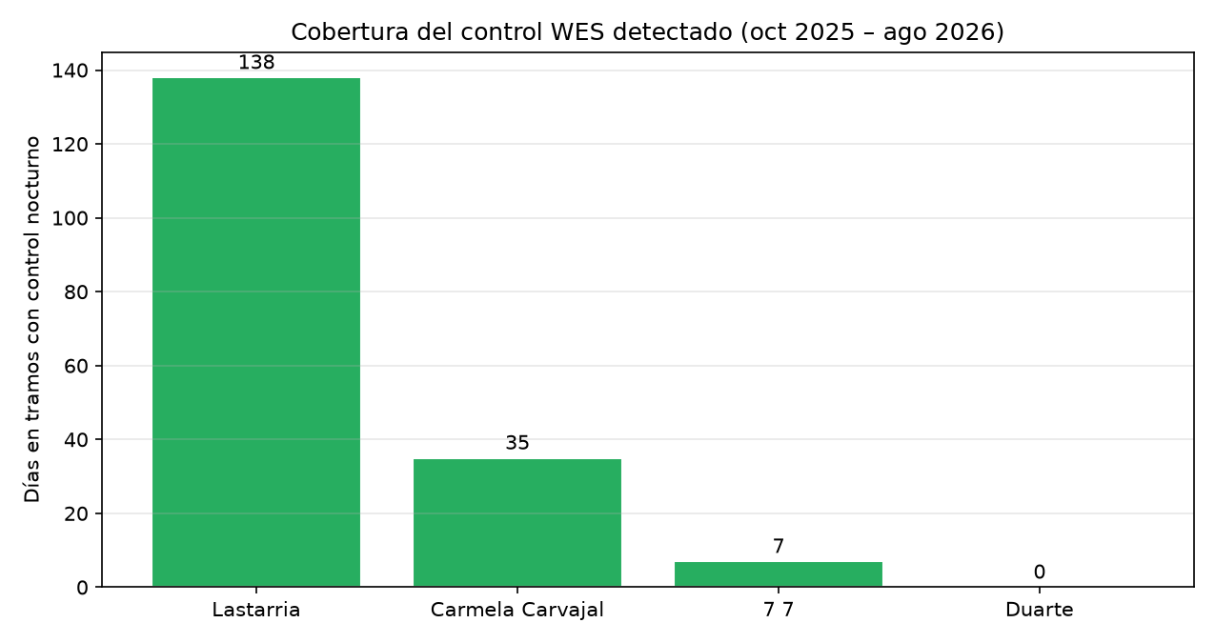

2. Lectura por colegio

Liceo Lastarria (000006-01)
Lastarria muestra control nocturno casi desde el inicio de la data (octubre 2025): noches en cero con consumo diurno activo, y varios tramos con finde también en cero (firma alineada a la regulación lun–vie madrugada + sáb–dom). Ese patrón se mantiene con fuerza hasta mediados/fines de abril 2026. Desde ~27/04–mayo 2026 el nocturno vuelve a niveles altos: el control dejó de verse en la serie.
Tramos con control nocturno detectado:
- • 01/10/2025 al 02/11/2025 (33 días) — solo noche → 0
- • 10/11/2025 al 18/01/2026 (70 días) — solo noche → 0
- • 26/01/2026 al 01/02/2026 (7 días) — noche + finde → 0
- • 23/02/2026 al 01/03/2026 (7 días) — solo noche → 0
- • 16/03/2026 al 29/03/2026 (14 días) — solo noche → 0
- • 13/04/2026 al 19/04/2026 (7 días) — noche + finde → 0
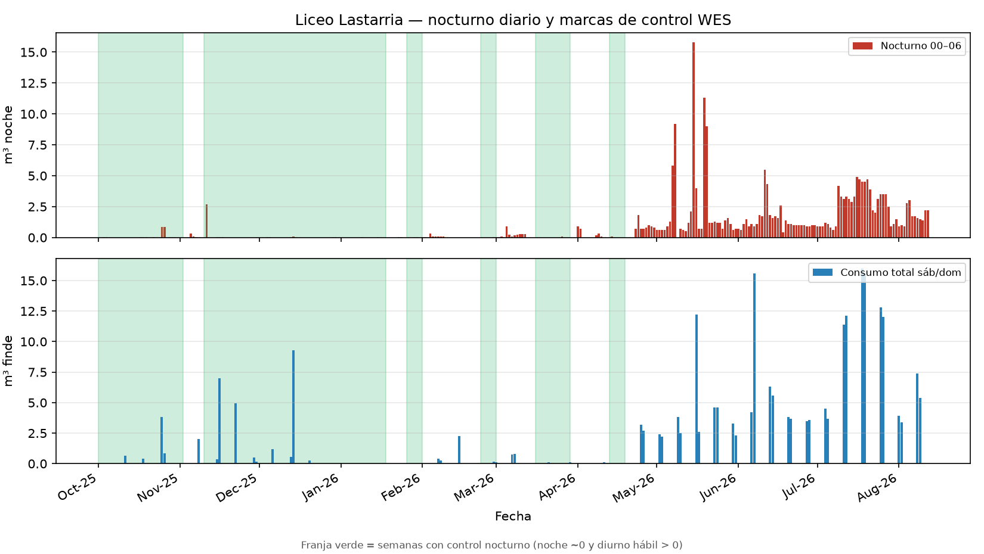

Carmela Carvajal (000006-02)
Carmela tiene un tramo claro de control nocturno del 26/01/2026 al 01/03/2026: las noches lun–vie caen a cero mientras el diurno sigue. Los fines de semana no quedan en cero (coherente con regulación solo madrugada, no corte de finde completo). Antes y después de ese tramo hay consumo nocturno habitual.
Tramos con control nocturno detectado:
- • 26/01/2026 al 01/03/2026 (35 días) — solo noche → 0
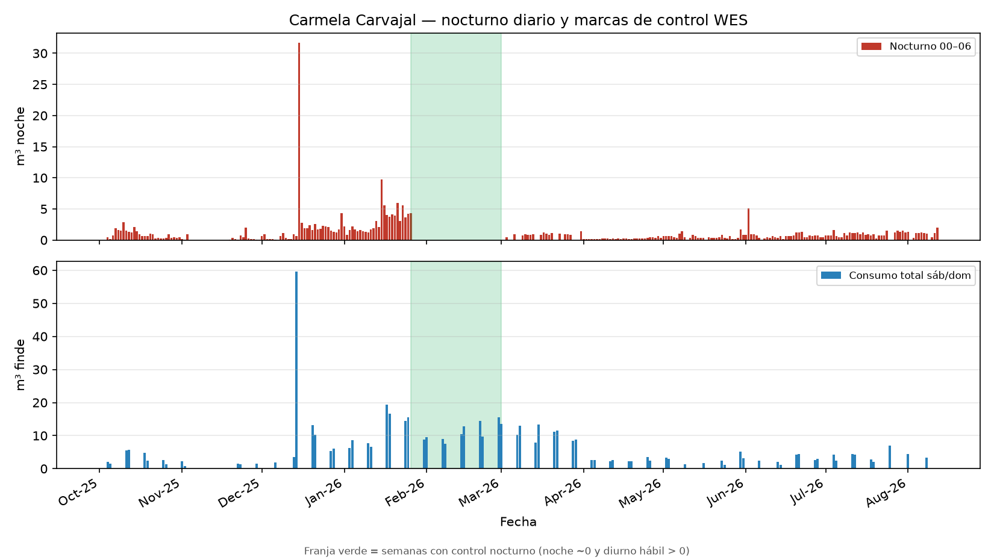

Liceo 7 Luisa Saavedra (000006-04)
Liceo 7 casi no muestra control sostenido. Hay muchos periodos sin_operacion (día completo en cero: corte/sin data), distintos del control. Solo aparece un tramo corto 29/06–05/07/2026. El alza fuerte de jul–ago no corresponde a control activo.
Tramos con control nocturno detectado:
- • 29/06/2026 al 05/07/2026 (7 días) — noche + finde → 0
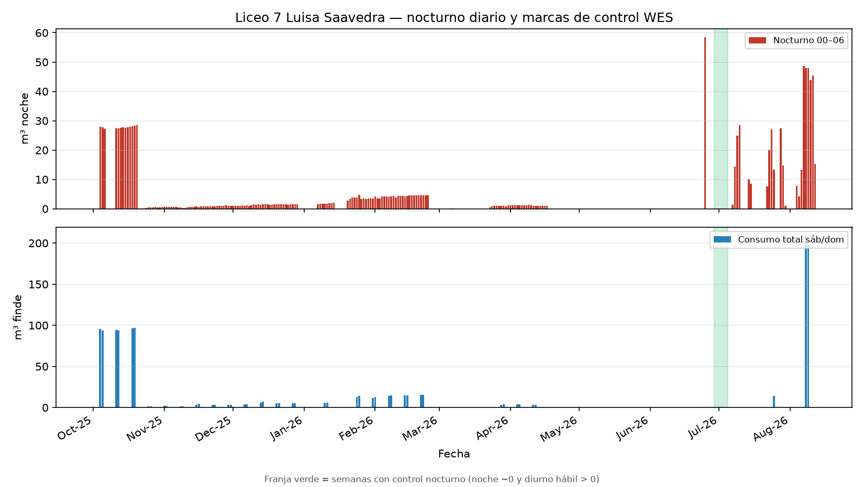

Liceo Juan Pablo Duarte (000006-05)
Duarte no presenta tramos sostenidos de noche en cero con diurno activo. Hay fines de semana aislados en cero, pero las madrugadas hábiles siguen con consumo: no se ve activación clara de control WES en la serie analizada.
Sin tramos de control nocturno sostenido.
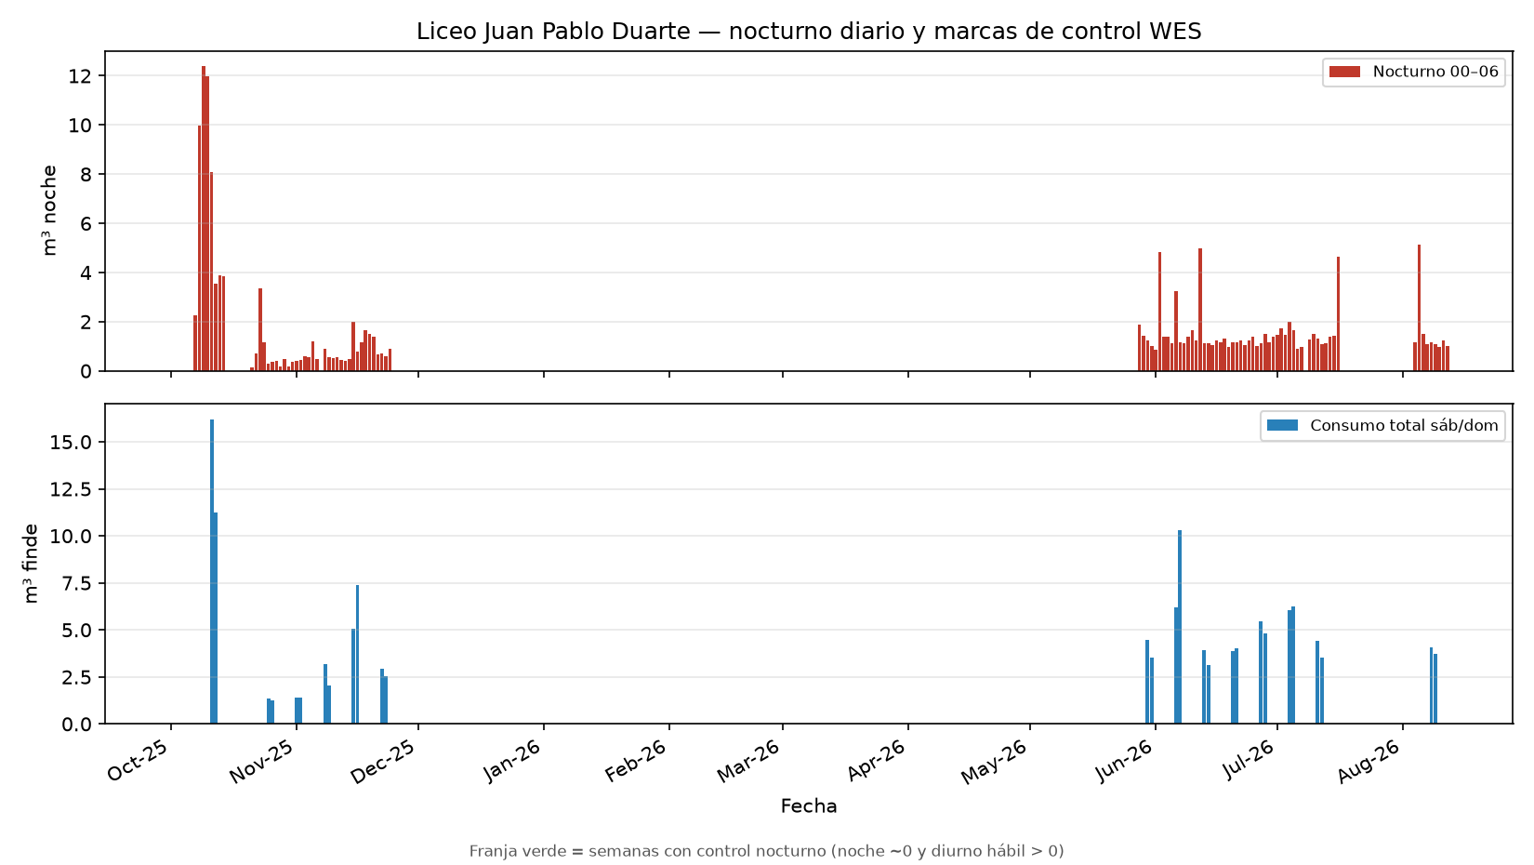

3. Cómo leer el gráfico
Barras rojas = m³ nocturnos por día. Barras azules = m³ totales de sábado/domingo. Franja verde = semanas donde el algoritmo marca control (noche ~0 con colegio operando de día). Huecos sin franja verde y con barras en cero todo el día = sin operación, no control.

4. Implicancia para el ahorro
Los periodos verdes son evidencia de que el control WES sí llevó el nocturno (y a veces el finde) a cero. Los periodos sin franja, con nocturno alto, son la oportunidad de ahorro si se reactiva/extiende el control. En Lastarria el contraste pre/mayo vs post/mayo es el más claro para cocinar el mensaje comercial.

